石景山区2023-2024学年第一学期初三期末试卷
化 学
学校 姓名 准考证号
考生须知 | 1．本试卷共8页，共36道小题，满分70分。考试时间70分钟。  2．请在试卷和答题卡上准确填写学校名称、姓名和准考证号。  3．试题答案一律填涂或书写在答题卡上，选择题用2B铅笔作答，其他试题用黑色字迹签字笔作答，在试卷上作答无效。  4．考试结束，请将本试卷和答题卡一并交回。
可能用到的相对原子质量：H 1 C 12 O 16
第一部分
本部分共25题，每题1分，共25分。在每题列出的四个选项中，选出最符合题目要求的一项。
1．空气中能供给动植物呼吸的气体是
A．N₂ | B．O₂ | C．CO₂ | D．稀有气体
2．下列物质在氧气中燃烧，火星四射、生成黑色固体的是
A．铁丝 | B．红磷 | C．氢气 | D．蜡烛
3．下列不属于净化水方法的是
A．沉淀 | B．过滤 | C．吸附 | D．电解
我们要践行绿色生活方式，像保护眼睛一样保护自然和生态环境。回答4~6题。
4．下列行为不符合“低碳”理念的是
A．双面打印纸张 | B．按需取餐不浪费
C．家用电器长期处于待机状态 | D．减少使用一次性餐具
5．2023年3月1日《北京市节水条例》正式实施。下列做法不利于节水的是
A．用养鱼水浇花 | B．使用节水龙头
C．洗手打香皂时不关水龙头 | D．水管跑冒滴漏及时维修
6．垃圾分类人人有责。空矿泉水瓶属于
A．可回收物 | B．其他垃圾 | C．厨余垃圾 | D．有害垃圾
7．下列不属于氧气用途的是
A．潜水 | B．急救 | C．灭火 | D．气焊
8．下列物质的用途中，利用其化学性质的是
A．水用于制冰块 | B．干冰用作制冷剂
C．液氢用作火箭燃料 | D．金刚石用来裁玻璃
9．下列物质属于纯净物的是
A．空气 | B．海水 | C．大理石 | D．二氧化锰
10．下列物质属于单质的是
A．氢气 | B．水 | C．一氧化碳 | D．碳酸钙
11．下列反应属于化合反应的是
高温
A．C + CO₂ ==== 2CO  高温 | B．HCl + NaOH == NaCl + H₂O
C．CaCO₃ ==== CaO + CO₂↑ | D．Zn + 2HCl == ZnCl₂ + H₂↑
12．已知一种锂原子核内含有3个质子和4个中子，则该锂原子的核外电子数为
A．1 | B．3 | C．4 | D．7
具备基本的化学实验技能是学习化学和进行探究活动的基础和保证。回答13~15题。
13．下列仪器不能加热的是
A．试管 | B．量筒 | C．燃烧匙 | D．烧杯
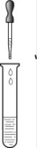
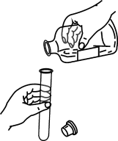
14．下列实验操作中，不正确的是
  A．取用固体粉末 | B．倾倒液体 | 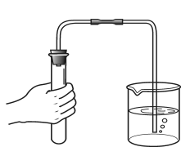  C．检查气密性 | D．滴加液体
15．鉴别一瓶气体是否为氧气，下列操作正确的是
A．观察颜色 | B．闻气味
C．伸入带火星的木条 | D．倒入澄清石灰水
中国传统节日习俗蕴含着一定的寓意和文化内涵。回答16~18题。
16．春节有放烟花的习俗。为了保护环境，现在很多烟花配方中不采用含硫的物质，可以减少排放的污染物是
A．氮气 | B．二氧化硫 | C．二氧化碳 | D．二氧化氮
17．端午节吃粽子。粽子常采用真空包装，主要是为了隔绝
A．氮气 | B．氧气 | C．二氧化碳 | D．稀有气体
18．腊八节有泡腊八蒜的习俗。泡腊八蒜要用到食醋，食醋中含有醋酸（CH₃COOH），下列关于CH₃COOH的说法不正确的是
A．属于化合物 | B．相对分子质量为60
C．组成的元素均属于非金属元素 | D．三种元素中碳元素的质量分数最大
符号是化学学科中一种重要的表征。回答19~25题。
19．下列元素的元素符号书写不正确的是
A．钾 K | B．铝 Al | C．铜 CU | D．汞 Hg
20．下列符号中，表示2个氢原子的是
A．H₂ | B．2H⁺ | C．H | D．2H
21．下列物质的化学式书写正确的是
A．氧化镁 MgO₂ | B．碳酸钠 NaCO₃
C．氯化钠 NaCl | D．氧化铁 FeO
22．从化学式“ClO₂”中获取的信息不正确是
A．表示二氧化氯这种物质
B．表示二氧化氯由氯元素和氧元素组成
C．表示1个二氧化氯分子
D．表示二氧化氯分子由1个氧分子和一个氯原子构成
23．下列化学方程式书写正确的是
点燃
A．C + O₂ ==== CO₂  点燃 | B．2P + 5O₂ ==== P₂O₅  点燃
C．CO + O₂ ==== CO₂  MnO₂ | D．3Fe + 2O₂ ==== Fe₃O₄
24．下列关于2H₂O₂ ===== 2H₂O + O₂↑的说法不正确的是
A．MnO₂是反应的催化剂
B．反应前后分子数不变
C．生成的水和氧气的质量比为9:8
D．实验室可用过氧化氢溶液中加少量二氧化锰的方法制取氧气
25．A、B、C、D表示4种物质，其微观示意图见下表，A和B在一定条件下反应生成C和D。下列说法不正确的是
物质 | A | B | C | D | 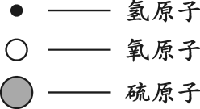
微观示意图 |  |  |  | 
A．A中硫、氢原子个数比为1:2
B．“”表示氧分子
C．分子在化学变化中可分
D．参加反应的A和B的分子个数比为1:2
第二部分

本部分共11题，共45分。

〖生活现象解释〗
26．（3分）周末，雯雯同学为家人做午餐。
（1）制作牛奶蛋糕。下列量杯中，最适于量取80 mL牛奶的是_______（填序号）。
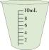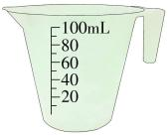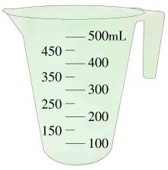
A．10 mL量杯 B．100 mL量杯 C．500 mL量杯
（2）做菜。做菜时用到加碘盐，这里的“碘”指的是_______。
（3）清洁。做完菜，清洗铁锅，擦干放置，以防生锈。铁生锈属于_______（填“物理”或“化学”）变化。
27．（2分）2023年7月12日，我国“朱雀”二号遥二运载火箭发射升空，它是全球首枚成功入轨的液氧甲烷火箭。
（1）氧气由气态变成液态，从分子的角度看改变的是_______。
点燃
（2）配平液氧甲烷燃烧时反应的化学方程式： CH₄ + O₂ ==== CO₂ + H₂O。
28．（3分）碲化镉发电玻璃是一种新型的太阳能电池材料。起发电作用的是在玻璃之间的一层几微米厚的特殊材料的薄膜，主要由氧化锌（ZnO）或氧化锡（SnO₂）作为材料的导电层、硫化镉（CdS）薄膜层、碲化镉（CdTe）薄膜层组成。
（1）特殊材料薄膜中涉及到的物质，属于氧化物的是_______。
48 Cd
镉
112.4
（2）SnO₂中Sn的化合价为_______。
（3）根据右图，获得的信息有_______（写出两条即可）。

〖科普阅读理解〗
29．（6分）阅读下面科普短文。
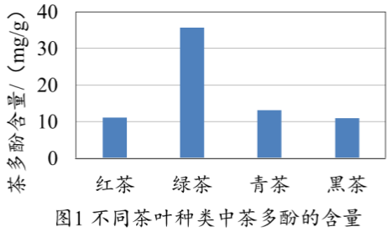
茶是世界上最受欢迎的天然、保健饮料之一。中国是茶的故乡，是茶文化的发祥地。茶叶的组成成分多，重要的有茶多酚、咖啡因等。
茶多酚具有抗衰老、抗辐射、增强人体免疫力等功能。茶多酚为白色固体，味涩，易溶于水，潮湿空气中易被氧化，导致其含量逐渐减少。
不同类别茶叶茶多酚含量不同。研究人员选取不同类别的茶叶品种进行实验，结果如图1。
不同的冲泡温度冲泡出的茶汤中茶多酚含量不同，研究人员选取某品牌绿茶在其他条件相同下进行实验，结果如图2。不同的冲泡次数冲泡出的茶汤中茶多酚含量不同，研究人员选取某品牌红茶1 g连续冲泡6次，每次冲泡时间和实验结果如图3。
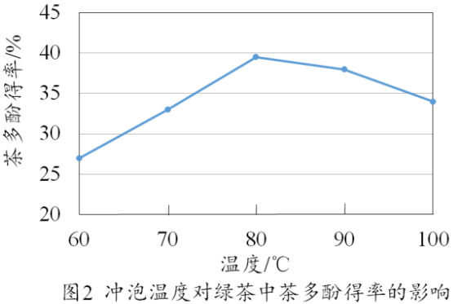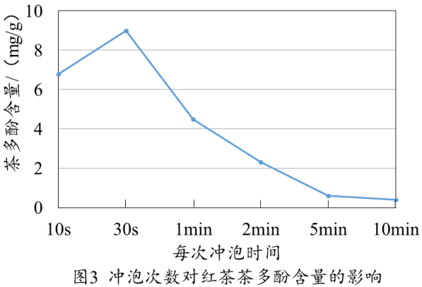
日常喝茶时，需要注意泡茶的水温、次数等，即泡即饮，充分发挥茶叶保健功能。
（原文作者罗婧、米智等，有删改）
依据文章内容回答下列问题。
（1）写出茶多酚的一条物理性质：_______。
（2）图1中，茶多酚含量最高的茶叶种类是_______。
（3）由图2得出的结论是：在其他条件相同时，实验研究的温度范围内，_______。
（4）判断下列说法是否正确（填“对”或“错”）。
① 茶是一种保健饮品。_______
② 茶冲泡几次后，冲泡出的茶汤中茶多酚含量明显降低。_______
（5）日常喝茶时，要即泡即饮，从茶多酚性质角度解释其原因：_______。

〖生产实际分析〗
30．（3分）“绿氢”是指通过可再生能源制备的氢气。利用“绿氢”制备甲烷及利用的主要过程如下图。
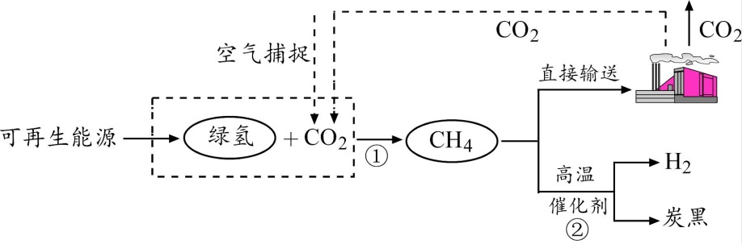
（1）下列能源中，属于可再生能源的是_______（填序号）。
A．石油 B．风能 C．煤
（2）反应①中还产生另外一种物质，推测该物质中一定含有的元素是_______。
（3）反应②的化学方程式为_______。
31．（5分）我国目前已经进行了千吨级的“液态阳光甲醇”工业化示范工程。“液态阳光甲醇”是用太阳能产生的电来电解水生成H₂，H₂与空气中捕捉到的CO₂生成甲醇（CH₃OH），甲醇是液体燃料，便于输送。
（1）电解水反应的化学方程式为_______。
（2）CH₃OH中氢、氧元素的质量比为_______。
一定条件
（3）生成甲醇反应的化学方程式为CO₂ + 3H₂ ======= CH₃OH + H₂O。若制得32 t CH₃OH，计算消耗CO₂的质量（写出计算过程及结果）。
〖基本实验及其原理分析〗
32．（6分）根据下图实验回答问题。
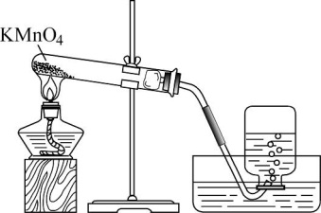
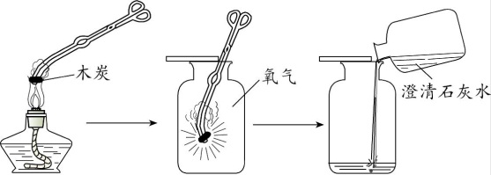
a

A B
（1）仪器a的名称是_______。
（2）实验A，加热时，要用_______（填“外焰”“内焰”或“焰心”）加热；试管中发生反应的化学方程式为_______；选用排水法收集氧气的原因是_______。
（3）实验B，木炭在氧气中燃烧时的现象是_______；倒入澄清石灰水后，发生反应的化学方程式为_______。
33．（2分）如下图所示进行实验，分别称量质量后，将A和C中试管内的液体倒入烧杯中，一段时间后再次称量质量。

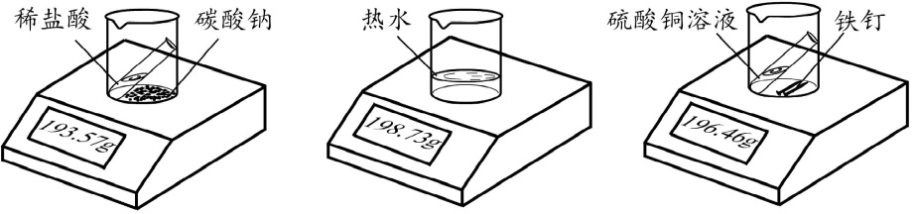

A B C
（1）能验证化学反应前后物质质量相等的实验是_______（填序号）。
（2）B中示数变小，从微粒的角度解释其原因：_______。
34.（4分）根据下图实验回答问题。
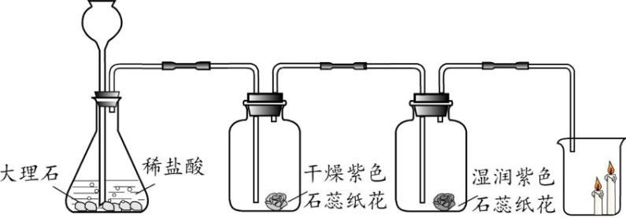

A B C D
（1）A中，发生反应的化学方程式为_______。
（2）得出“CO₂能与水发生化学反应”的结论，依据的现象是_______；CO₂与水反应的化学方程式为_______。
（3）D中，燃着的蜡烛由下至上依次熄灭，可得出CO₂具有的性质是_______。
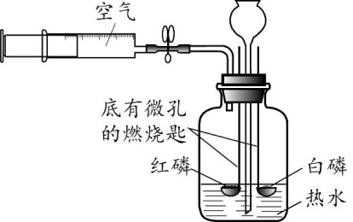
35.（4分）用下图装置探究燃烧的条件。推动注射器活塞将空气挤入瓶中，使红磷和白磷露出水面。
已知：红磷着火点240 ℃，白磷着火点40 ℃。
（1）使红磷和白磷露出水面的目的是_______。
（2）能验证可燃物燃烧需要与O₂接触的现象是_______。
（3）写出热水的一条作用：_______。
（4）实验中使用红磷的目的是_______。

〖科学探究〗
36．（7分）某课外小组用右图装置进行实验探究。
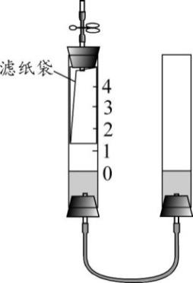
【查阅资料】铁粉与氧气和水分同时接触一段时间会生锈，
活性炭和电解质溶液会加快铁粉锈蚀速率。
I．测定空气中氧气的含量
【进行实验】
① 加入适量水，调节两管液面相平，左管液面距上胶塞底面20 cm，标记液面起始位置，将液面上方空间5等分。
② 滤纸袋用5.8 %的NaCl溶液润湿，将2.0 g铁粉和2.5 g活性炭粉混合均匀，黏附在滤纸袋内表面，固定在胶塞下方，塞紧胶塞。
③ 当液面不再变化后，调节右管高度，使液面保持相平。
【解释与结论】
（1）实验中左管液面逐渐上升，其原因是_______。
（2）能说明氧气约占空气体积1/5的实验现象是_______。
II．探究影响铁粉消耗氧气速率的因素
【进行实验】
根据下表条件，按照实验I操作进行8个实验，其中铁粉和活性炭粉总质量均为4.5 g，记录24 h时的实验结果。
实验序号 | 铁粉和活性炭粉质量比 | 电解质溶液的种类 | 电解质溶液的浓度/% | 左管液面上升的高度/cm
① | 1:2 | NaCl | 5.8 | 1.9
② | 2:1 | NaCl | x | 2
③ | 3.5:1 | NaCl | 5.8 | 2.1
④ | 8:1 | NaCl | 5.8 | 1.6
⑤ | 3.5:1 | NaCl | 2.9 | 1.8
⑥ | 3.5:1 | NaCl | 11.6 | 1
⑦ | 3.5:1 | Na₂SO₄ | 5.8 | 1.5
⑧ | 3.5:1 | NH₄Cl | 5.8 | 3.6
【解释与结论】
（3）②中x为_______。
（4）①~④的目的是_______。
（5）根据上述实验，不能得到“在铁粉和活性炭粉质量比、电解质溶液的种类等其他条件相同时，电解质溶液的浓度越大，铁粉消耗氧气的速率越快”的结论，依据的是_______（填实验序号）。
（6）由③⑦⑧得到的结论是_______。
【反思与评价】
（7）能用铁粉代替红磷测定空气中氧气的含量，原因是_______。

